Technické podmínky – příloha č. 2
Ze života Čapka
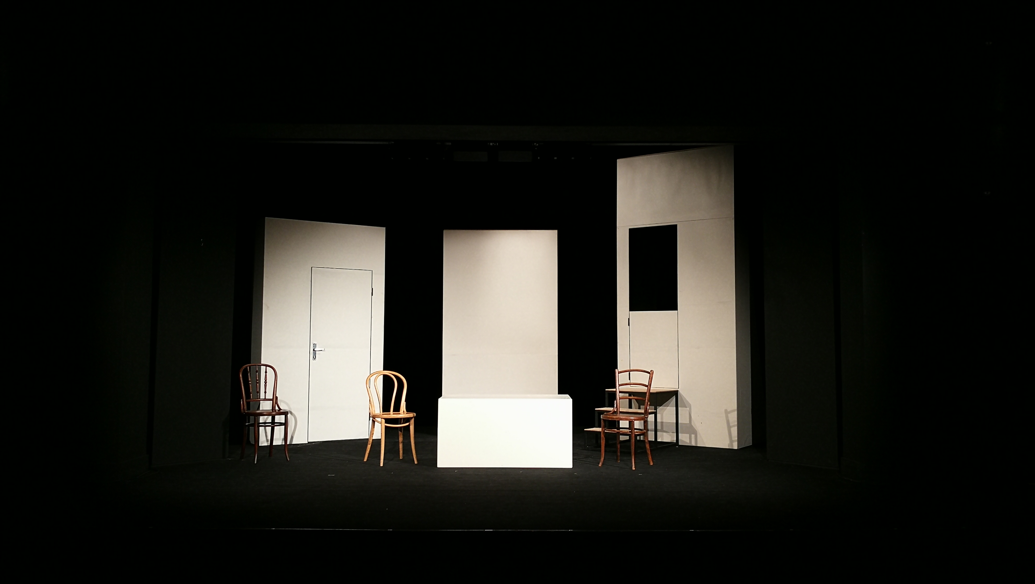

Čas příjezdu techniky:
3 hodiny před začátkem představení

Jeviště:
jeviště minimálních rozměrů 8 x 4 m, vykryté černým sametem
možnost vrtání do podlahy
opona

Světla:
3x regulovaná zásuvka (220 V/ 10 A) v podlaze jeviště, nebo v jeho těsné blízkosti
1 reflektor FHR z každého portálu
6 reflektorů FHR z mostu jeviště, 2 reflektory na lávkách nebo nad jevištěm
12 reflektorů FHR z hlediště
2x zelený filtr, sledovací reflektor v kabině
počet světel a jejich výkon musí být adekvátní k velikosti jeviště
10 submasterů na pultu

Zvuk:
regulované ozvučení sálu s možností rozdělení "přední - zadní" a "levá - pravá" (4 reproduktory)
přímý poslech ze sálu, případně regulovaný odposlech ze sálu
možnost připojení vlastního přehrávače k pultu

Šatny:
dámská šatna, pro 3 osoby, vybavená věšáky na kostýmy a alespoň jedním zrcadlem.
pánská šatna, pro 4 osoby, vybavená věšáky na kostýmy a alespoň jedním zrcadlem.

zajištění parkování pro dva mikrobusy a nákladní dodávku

upozorňujeme pořadatele na nutnost zajistit přísný zákaz fotografování a pořizování jakýchkoliv záznamů během představení.

v případě nejasností volejte: Filip Marek, vedoucí techniky DNJ – 603 934 936
dotazy k dopravě vám zodpoví dopravce: Jaroslav Franěk – 605 032 731

